УДК 004.056

УЯЗВИМОСТИ ПОЛЬЗОВАТЕЛЬСКОГО УРОВНЯ ОКС-7 В СЕТЯХ СОТОВОЙ СВЯЗИ, СПОСОБЫ ИХ ЭКСПЛУАТАЦИИ И МЕТОДИКИ УСТРАНЕНИЯ

А.С. ШЕЛКОВ, Н.В. НАСОНОВА

Учреждение образования «Белорусский государственный университет информатики и радиоэлектроники»
г. Минск, 220013, Республика Беларусь

Протоколы ОКС-7 (общий канал сигнализации № 7) были определены как стандарты Международным союзом электросвязи в 1981 году. В них изначально отсутствуют шифрование и проверка подлинности служебных сообщений. В момент создания ОКС-7 это не требовалось, поскольку телекоммуникационное оборудование того времени имело высокую стоимость, подключение к сети провайдеров связи задачей представляло собой трудоёмкую задачу. Кроме того, как правило, в телекоммуникационных сетях для ОКС-7 возникали сложности при соединении оборудования от разных производителей, что являлось серьёзным препятствием для возможных злоумышленников.
В начале 2000-ых годов была предложена спецификация SIGTRAN, позволившая передавать служебную информацию ОКС-7 по IP-сетям. Это понизило стоимость транспортной сети для операторов связи, но при этом упростило возможность для злоумышленников получить доступ в сеть ОКС-7 и использовать архитектурные уязвимости протоколов этой сети.
Основные способы получения несанкционированного доступа в сеть ОКС-7:
1) создание виртуального оператора связи в странах, где нет жёстких законодательных ограничений на мошенничество в сетях связи;
2) покупка доступа у оператора связи на черном рынке;
3) взлом оборудования провайдеров связи;
4) доступ через технических специалистов операторов связи (взлом рабочей станции, подкуп).
В сетях сотовой связи в качестве протокола пользовательского уровня ОКС-7 используется протокол MAP (Mobile Application Part). Этот протокол используется для управления и предоставления услуг в сетях GSM и UMTS:
1) регистрация абонента в сети;
2) определение маршрутной информации;
3) определение местоположения абонента в сети;
4) управление переадресациями и другими услугами абонента;
5) отправка SMS;
6 отправка USSD;
7) обеспечение работы абонента в роуминге и т.д [1].
Уязвимости протокола MAP позволяют:
1) раскрыть информацию об абоненте;
2) раскрыть информацию о сети оператора;
3) перехватить абонентский трафик (голосовые вызовы, SMS);
4) выполнять мошеннические действия от лица абонента (денежные переводы, вызовы/SMS на платные номера и т.д.);
5) создать отказ в обслуживании.
На рисунках 1 и 2 представлена статистическая информация по уязвимостям сетей операторов связи из последнего отчёта Positive Technologies [2].

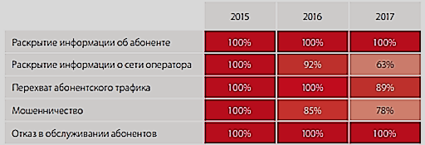

Рисунок 1 – Процент уязвимых сетей по типам угроз, реализуемых через МАР

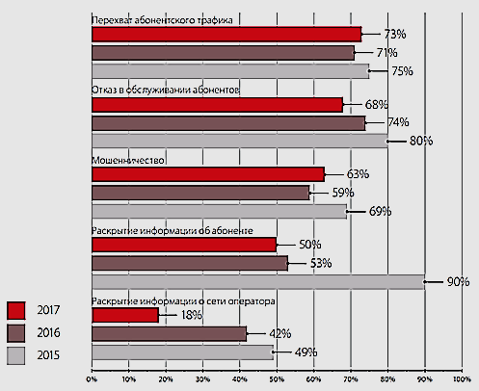

Рисунок 2 – Статистика успешных атак по типам угроз, реализуемых через МАР

Учитывая, что уязвимости MAP лежат в самой архитектуре ОКС-7, то для предотвращения их эксплуатации можно предложить следующие способы:
1. Встроенные базовые средства защиты, которые внедрены производителем оборудования и программного обеспечения узлов связи в сетях GSM и UMTS.
2. Использование технологии Home Routing в связке с технологией Fake IMSI, которые предполагают перенаправление всех запросов маршрутной информации для SMS из внешних сетей на узел анализа трафика. Причём в ответах на эти запросы подлинные IMSI абонентов раскрываться не будут. Таким образом, эта технология не позволяет злоумышленникам получить IMSI абонента и позволит направить весь входящий SMS-трафик из внешних сетей на специальный узел, который может проводить анализ трафика с целью противодействия SMS-спаму.
Первый способ подразумевает использование средств, позволяющих корректно взаимодействовать только с разрешёнными узлами сети ОКС-7. Это целесообразно для компонентов сетей сотовой связи, которые территориально находятся в пределах одного государства. Яркий пример этого – Республика Беларусь: имеются 3 оператора сотовой связи и поэтому:
1) контроль доступа настраивается на уровне глобальных заголовков узлов сети (GT);
2) MAP-сообщения от неизвестных узлов в пределах страны запрещаются.
Подобный подход нельзя применить для зарубежных операторов, поэтому оттуда и совершается большая часть атак на сети с ОКС-7. Для успешного и неблокируемого осуществления атаки на уровне протокола MAP злоумышленнику необходимо знать IMSI (International Mobile Subscriber Identity) атакуемого абонента. Это можно сделать:
1) получив доступ к SIM-карте абонента;
2) получив доступ к HLR’у оператора связи;
3) используя базовые запросы маршрутной информации протокола MAP.
К базовым запросам маршрутной информации протокола MAP относятся:
1) SRI (Send Routing Info);
2) SRIforSM (SRI for Short Message).
Использование технологии Home Routing в связке с технологией Fake IMSI не позволяет злоумышленнику получить IMSI абонента, используя запросы SRIforSM. Принцип работы технологии Home Routing с использованием Fake IMSI показан на рисунке 3 [3].

Рисунок 3 – Принцип работы технологии Home Routing

Таким образом, корректная настройка механизма Home Routing с использованием Fake IMSI позволяет избежать большей части атак.
Для противодействия атакам, когда IMSI уже известен злоумышленнику, операторам сотовой связи на границе сети рекомендуется использовать узел анализа сигнальной информации STP. Расположение такого узла показано на рисунке 4.

Рисунок 4 – Схема включения узла STP

Функциональность подобного узла должна позволять выявлять атаки на сеть ОКС-7 на основе шаблонов поведения злоумышленника. Например, отправка USSD-запроса в теле сообщения протокола MAP из роуминга от абонента, который зарегистрирован в домашней сети, проходить не должен.
Такой способ имеет ряд преимуществ:
1) если злоумышленник не знает IMSI абонента, то большая часть атак на сети сотовой связи, использующие MAP, будет неуспешной;
2) если злоумышленник знает IMSI абонента, то часть атак может быть отражена узлом STP на границе сети;
3) часть атак блокировать невозможно, из-за чего основной задачей операторов связи в ближайшее время будет являться переход на более безопасные системы сигнализации, например, протокол SIP в сетях IMS.

Список литературы
[1] ETS 300 599 – GSM 09.02 version 4.17.1 - Mobile Application Part (MAP) specification.
[2] Исследование угроз безопасности и атак в сетях SS7. Positive Technologies, 2018. [Электронный ресурс]. Режим доступа: https://www.ptsecurity.com/upload/corporate/ru-ru/analytics/SS7-Vulnerability-2018-rus.pdf
[3] 3GPP TR 23.840 – Study into routeing of MT-SMs via the HPLMN. Technical report, 2016. – 22 p.

Сведения об авторах
Шелков А.С., инженер УП «Velcom», аспирант учреждения образования «Белорусский государственный университет информатики и радиоэлектроники».
Насонова Н.В., к.т.н., доцент, доцент кафедры защиты информации учреждения образования «Белорусский государственный университет информатики и радиоэлектроники».
Адрес для корреспонденции
220013, Республика Беларусь
г. Минск, ул.П.Бровки, 6,
Учреждение образования «Белорусский государственный университет информатики и радиоэлектроники», кафедра защиты информации
+375 44 710 11 65;
e-mail: a.shelkov@velcom.by
Шелков Андрей Сергеевич

